一、应聘护士岗位人员笔试+技能操作考试成绩：
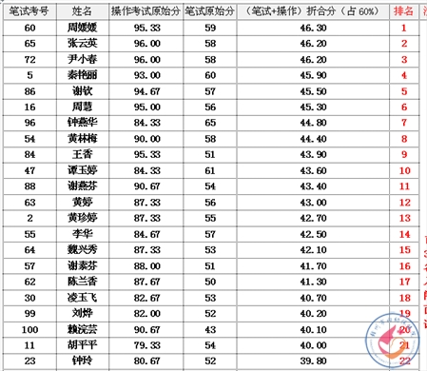
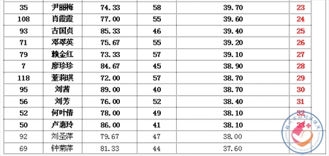
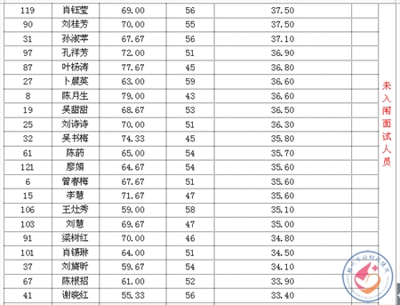
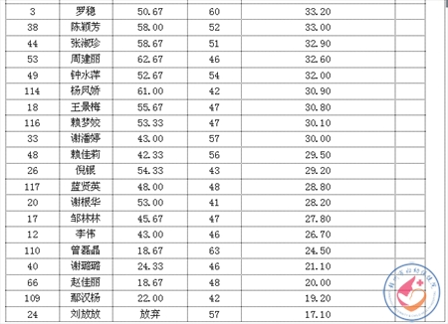
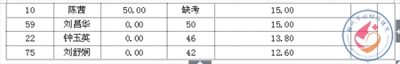
备注：1、成绩排名前33名者入闱面试（面试人数与招聘计划数的比例为2:1）；
2、护理岗位报名人数共计124人，实际参加考试人数为80人，另有44人未参加笔试和技能操作考核。
二、应聘其他岗位人员笔试成绩：
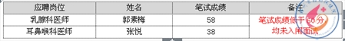
三、入闱结构化面试人员通知事项：

